BEBA OPTIPRO® 1

NÁZEV | ZKRÁCENÝ |  | BEBA OPTIPRO® 1, instantní počáteční mléčná výživa, 600 g krabice (2 x 300 g)
 | ÚPLNÝ |  | BEBA OPTIPRO® 1, instantní počáteční mléčná kojenecká výživa, s bakteriemi mléčného kvašení B. lactis. Pro kojence od narození, pokud nemohou být kojeni, 600 g krabice (2 x 300 g)
ZÁKLADNÍ OBRÁZKY | Primární vizuál pro single pack Primární vizuál pro kartón
SEO | Kojenecké mléko, kojenecká výživa, dětské mléko, dětská výživa
POPIS  A BENEFITY | BEBA OPTIPRO® 1 je počáteční mléčná kojenecká výživa od Nestlé vyvinutá na základě 60 let výzkumu mateřského mléka. Je určena pro kojence od narození.  BEBA OPTIPRO® pro Vaše děťátko:  - OPTIPRO® je speciální proces k získání směsi bílkovin s cílem přiblížit se mateřskému mléku.  - B. LACTIS jsou bakterie střevní mikroflóry, podobné těm, které se běžné  nachází ve střevech kojených dětí  - Od ukončeného 6. měsíce věku přejděte na BEBA OPTIPRO® 2  Mohlo by vás zajímat:
- Jsme první výrobci kojenecké výživy na světě!
- Roku 1867 Henri Nestlé, představil světu 1. náhradní výživu – Farina Lactée.
- Mateřské mléko je pro dítě tou nejlepší výživou. Jeho výzkumem se zabýváme již 60 let!
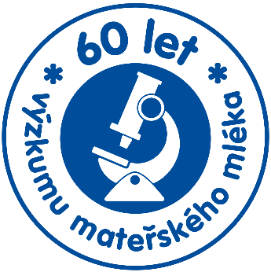
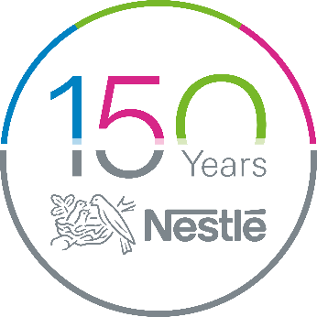
- Jsme experti na bílkovinu – máme patentovaný proces OPTIPRO® k získání směsi bílkovin podle vzoru mateřského mléka.
- Věříme, že každý problém má své řešení. Proto máme speciální výživu pro kojence s trávicími potížemi či alergiemi v rodině.
- Více o historii Nestlé.

NÁVOD K PŘÍPRAVĚ | 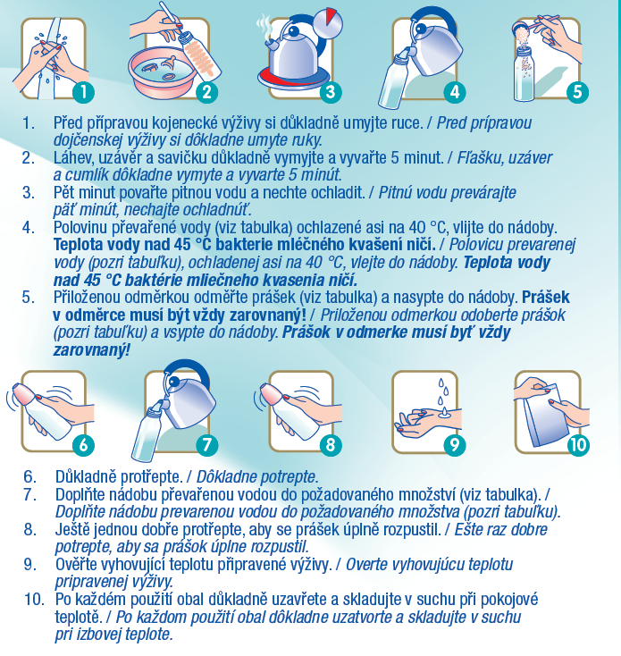
DÁVKOVÁNÍ
Vek dítěte | Množství na 1 krmení |  | Počet krmení  za den | Počet dávek  příkrmů²
 | Převařená voda | Počet zarovnaných  odměrek¹
1. a 2. týden | 90 ml | 3 | 6
3. a 4. týden | 120 ml | 4 | 5
2. měsíc | 150 ml | 5 | 5
3. a 4. měsíc | 180 ml | 6 | 5
5. a 6. měsíc | 210 ml | 7 | 5
7. až 9. měsíc | 210 ml | 7 | 4-3 | 1-2
od 10. měsíce | 210 ml | 7 | 3-2 | 2-3

DŮLEŽITÉ UPOZORNĚNÍ:
Dlouhodobé kojení je pro dítě nejlepší způsob výživy, proto mu dáváme přednost před výrobky kojenecké výživy. Nestlé BEBA OPTIPRO® 1 by měla být podávána na základě doporučení lékaře nebo odborníka v oblasti dětské výživy.

UPOZORNĚNÍ:
Při krmení dítě držte vždy v náruči. Neponechávejte ho bez dohledu, jinak muže dojít k zalknutí. ¹Používejte pouze přiloženou odměrku. Nedávejte více nebo méně prášku, než udává tabulka, jinak může dojít buď k dehydrataci, nebo podvýživě dítěte. Neměňte poměr prášku a vody bez porady s lékařem! ²Převedení na jiný druh kojeneckého mléčného přípravku, jakož i zavedení nemléčného příkrmu, provádějte pouze v souladu s doporučením dětského lékaře.

SLOŽENÍ | Sušená syrovátka, odtučněné mléko 18 %, rostlinné oleje (slunečnicový s vysokým obsahem kyseliny olejové, kokosový, řepkový nízkoerukový, slunečnicový), laktóza, minerální látky (vápenaté soli kyseliny citronové, citronan draselný, hydroxid draselný, chlorid hořečnatý, chlorid draselný, sodné soli kyseliny fosforečné, chlorid sodný, hydroxid vápenatý, síran železnatý, síran zinečnatý, síran měďnatý, síran manganatý, jodid draselný, selenan sodný), rybí olej, emulgátor (sójový lecitin), cholin bitartát, regulátor kyselosti (kyselina citronová), L-fenylalanin, vitamíny (L-askorbát sodný, DL-alfa-tokoferyl-acetát, nikotinamid, D-pantothenát vápenatý, thiamin-mononitrát, riboflavin, retinyl-acetát, pyridoxin-hydrochlorid, kyselina listová, fyllochinon, cholekalciferol, D-biotin, kyanokobalamin), taurin, L-histidin, inositol, nukleotidy [kyselina cytidin-5´-monofosforečná (CMP), sodné soli kyseliny uridin-5´-fosforečné (UMP), kyselina adenosin-5´-fosforečná (AMP), sodné soli kyseliny guanosin-5´-fosforečné (GMP)], L-karnitin, bakterie mléčného kvašení (Bifidobacterium lactis CNCM I-3446; 1 × 10⁸ KTJ/100 g prášku na konci minimální trvanlivosti), bílkovinný koncentrát syrovátky.
ALERGENY | Obsahuje mléko, rybí olej, sóju.
NUTRIČNÍ HODNOTY | Výživové údaje Jednotky Na 100 g prášku Na 100 ml připravené výživy  Energie kJ / kcal 2177 / 519 281 / 67  Tuky: z toho g 28 3,6  nasycené mastné kyseliny g 6,5 0,8  kyselina linolová mg 4300 555  kyselina α -linolenová mg 380 49  kyselina dokosahexaenová mg 135 17  Sacharidy: z toho: g 58 7,5  cukry: z toho: g 58 7,5  laktóza g 58 7,5  Bílkoviny g 9,6 1,2  Sůl g 0,41 0,05  Minerální látky  Sodík mg 165 21  Draslík mg 520 67,1  Vápník mg 330 42,6  Fosfor mg 185 23,9  Hořčík mg 44 5,68  Mangan mg 0,16 0,02  Selen μg 30 3,9  Železo mg 2,4 0,31  Jód μg 110 14,2  Měď mg 0,42 0,05  Zinek mg 3,7 0,48  Chloridy mg 390 50,3  Fluoridy mg ≤ 0,06 ≤ 0,01  Vitamíny  Vitamín A μg 470 60,7  Vitamín D μg 13 1,7  Vitamín E mg 10 1,3  Vitamín K μg 35 4,5  Vitamín C mg 80 10  Vitamín B1 (thiamin) mg 0,5 0,07  Vitamín B2 (riboflavin) mg 1,2 0,16  Niacin mg 4 0,52  Vitamín B6 (pyridoxin) mg 0,3 0,04  Kyselina listová μg 113 14,5  Kyselina pantothenová mg 4,2 0,54  Vitamín B12 μg 1,3 0,17  Biotin μg 11 1,4  Cholin mg 170 22  Inositol mg 70 9  Taurin mg 32 4,1  L-karnitin mg 9,5 1,2  Nukleotidy mg 14,8 1,9
DALŠÍ VARIANTY | od narození od ukončeného 6. měsíce od ukončeného 12. měsíce od ukončeného 18. měsíce od ukončeného 24. měsíce
POZNEJTE PORTFOLIO BEBA | VYBERTE PRO VAŠE MIMINKO TO NEJLEPŠÍ  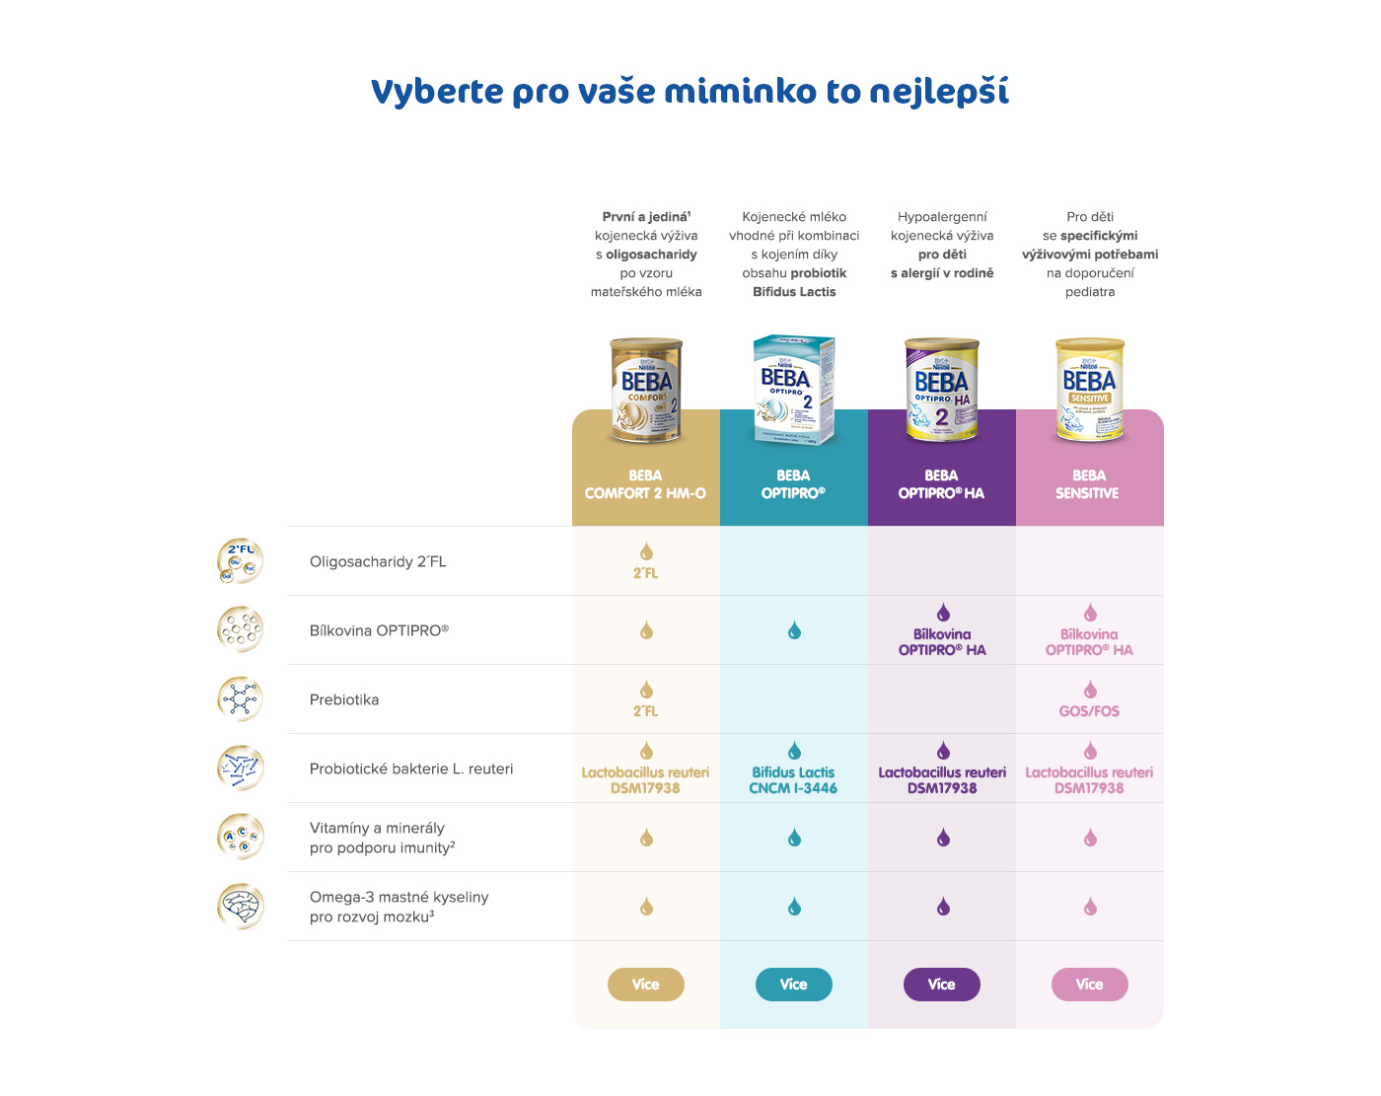
DŮLEŽITÉ UPOZORNĚNÍ | Dlouhodobé kojení je pro dítě nejlepší způsob výživy, proto mu dáváme přednost před výrobky kojenecké výživy. Nestlé BEBA OPTIPRO® 1 by měla být podávána na základě doporučení lékaře nebo odborníka v oblasti dětské výživy.  Pokud je vaše miminko s naším výrobkem spokojené, od ukončeného 6. měsíce doporučujeme přejít na naší navazující výživu BEBA OPTIPRO® 2.
DISTRIBUTOR | Nestlé Česko s.r.o.  Mezi Vodami 2035/31  143 20 Praha 4  Česká republika  Tel.: 800 135 135 |  |  | VÝROBCE |  |  | Nestlé Nederland b.v.  Stroombaan 14  1181 VX Amstelveen,  Nizozemí.
UŽITEČNÉ ODKAZY | Instagram  Facebook  Web | https://www.instagram.com/nestlebabyczsk/  https://www.facebook.com/NestleBabyClub/  https://www.nestlebaby.cz/cs/

